武汉工程大学 计算机科学与工程学院

作业纸正反面可答题但此区域（装订线外）正反面均不能答题

课程名称 |  | 章节内容 | 特殊图 |  |  | 教师签名
专业班 级 |  | 姓名 |  | 学号 |  | 成绩

- 单选题（12分）
1、设是由5个顶点组成的完全图，则从中删去____条边可以得到树.
A．4 B．5 C．6 D．10
2、设无向图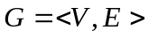是连通的且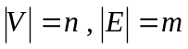 若（ ）则G是树.
A．m=n+1 ； B．n=m+1 ； C．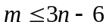 ； D．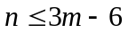 .
3、右图所示二元有序正则树树的中序周游结果为__________
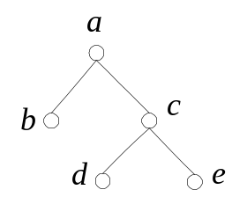A、abcde
B、bdeca
C、dceab
D、badce

4、设5个字母a,b,c,d和e在通信中出现的频率分别为30%,25%,15%,20%和10%，以频率为权构造它们的最佳前缀码，则字母a的码子的长度为（ ）
A、1 B、2 C、3 D、4
5、若T为树，以下叙述不正确的是_____。
A、T是连通的且不含回路
B、T的每对顶点之间有唯一的一条路径
C、T是连通的且每条边都是割边
D、T是连通的且每个点都是割点
6、在一棵树中有7片树叶，3个3度结点，其余都是4度结点则该树有（ ）个4度结点.
A．1； B．2； C．3； D．4 .

- 填空题 （18分）

1、树是不包含____的____图。
2、在一棵完全二叉树中，仅有一个结点的入度为__________，称为树根，除了叶子结点，其余结点的入出度均为__________。
3、任何连通无向图G至少有________棵生成树，当且仅当G 是________，G的生成树只有一棵。
4、 设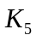是有5个点的完全图，则有____________条边。有16条边，每个顶点都是2度顶点的无向图有 个顶点。
5、设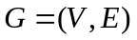是图，如果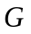是连通的，并且 ，则是树．如果根树的每个点最多有两棵子树，则称为 .
6、右图所示二元有序正则树树的中序周游结果为__________，前序周游结果为__________。

- 计算题 （25分）

1、如下图所示的赋权图表示某七个城市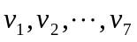及预先算出它们之间的一些直接通信线路造价，试给出一个设计方案，使得各城市之间能够通信而且总造价最小.
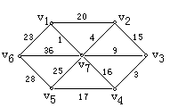

- 证明题 （25分）
无向图如图:
e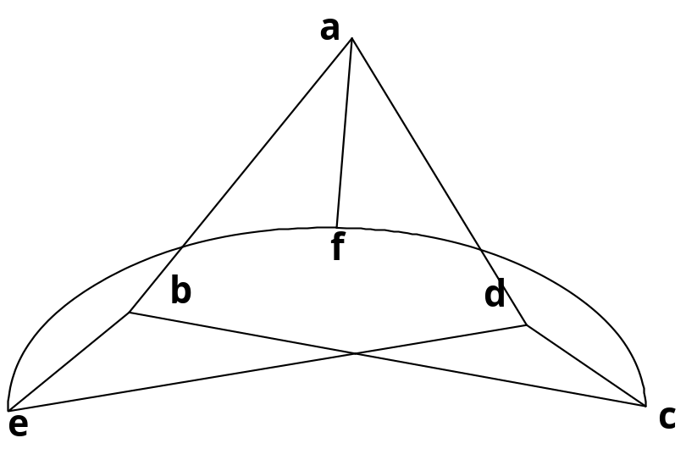c

- 证明是哈密顿图;
- 找出中的一条哈密顿回路.

- 应用题 （20分）

设7个符号在通讯中使用的频率如下：
a：35% ，b：20% ，c：15% ，d：10% ， e：10% ，f：5% ，g ：5%
编一个相应的二元前缀码，使通讯中出现的符号尽可能地减少，并画出对应的二叉树及求二叉树的过程。
线

